
CiberBoxSecurBD
Projeto prático da Unidade Curricular de Bases de Dados
Curso: Tecnologias e Design de Multimédia
Ano letivo: 2025/2026
Estudante: Daniel Teixiera
Número: 27645
Docentes: Paulo Tomé e Mauro Lima
Julho de 2026

Declaração de âmbito
Âmbito académico. Este documento acompanha uma aplicação Django para a UC de Bases de Dados. As entidades do domínio são persistidas exclusivamente por SQL direto através do ficheiro ciberbox/basededados.py; não existe models.py com modelos do domínio nem são utilizados QuerySets ou ModelForms.

O tema CiberBoxSecur foi adotado a partir do trabalho de Projeto Integrado III. Esta escolha é autorizada pelo enunciado de Bases de Dados, que permite usar o mesmo tema da UC de PI III (enunciado_base de dados.pdf, p. 3).
Os entregáveis considerados são os expressos na página 4 do enunciado: modelo conceptual, modelo lógico, modelo físico, script de criação e inicialização, aplicação Django com SQL e não ORM e dashboard da Ficha 9.
A importação de ativos e incidentes a partir de Excel foi implementada como funcionalidade adicional solicitada pelo estudante. A aplicação usa os dois ficheiros Excel fornecidos como referência, mas também inclui modelos simplificados próprios para demonstração.

Resumo
O CiberBoxSecurBD é um sistema de apoio a uma empresa de cibersegurança. Permite gerir organizações clientes, utilizadores, contactos, ativos tecnológicos, incidentes, documentos, avaliações de risco, pedidos de suporte, mensagens, histórico de estados, importações Excel e logs de atividade. O modelo foi concebido para preservar integridade, histórico e rastreabilidade, ao mesmo tempo que suporta as cinco consultas agregadas obrigatórias do dashboard.
A solução utiliza PostgreSQL, Django e Psycopg. A camada de apresentação e controlo é Django, enquanto a persistência fica isolada em funções de SQL parametrizado. Foram implementadas transações, constraints, índices, autorização por perfil e organização, hash de passwords, armazenamento privado de documentos e importação Excel com pré-visualização e relatório por linha.

Índice de conteúdos
1. Enquadramento e requisitos
2. Análise do domínio
3. Modelo conceptual
4. Modelo lógico e normalização
5. Modelo físico PostgreSQL
6. Scripts SQL e dados de demonstração
7. Dashboard obrigatório
8. Aplicação Django sem ORM
9. Importação de Excel
10. Segurança e integridade
11. Testes e validação
12. Instalação e demonstração
13. Limitações e trabalho futuro
14. Conclusão
Referências e anexos

1. Enquadramento e requisitos

1.1. Requisitos formais da UC
O enunciado do trabalho prático, ano letivo 2025/2026, define que o tema pode ser igual ao trabalho de PI III. Na página 4, exige um ZIP com os três níveis de modelação, script de criação e inicialização e código Django segundo as Fichas 8 e 9. A persistência deve usar SQL e não ORM. A Ficha 7 acrescenta que deve existir um ficheiro basededados.py com funções CRUD que executam queries SQL e que as views devem utilizar essas funções. A Ficha 8 aplica os passos da Ficha 7 ao tema do projeto.
Origem | Página | Exigência | Evidência na entrega
Enunciado BD | 3 | Tema igual ao de PI III | Domínio CiberBoxSecur
Enunciado BD | 4 | Modelos conceptual, lógico e físico | Pasta modelos/ e relatório
Enunciado BD | 4 | Script de criação e inicialização | Pasta sql/
Enunciado BD | 4 | Django com SQL, sem ORM | ciberbox/basededados.py
Ficha 7 | 1-2 | Configuração, formulários, CRUD SQL e views | Aplicação Django
Ficha 8 | 1 | Aplicar Ficha 7 ao projeto prático | Todos os módulos do domínio
Ficha 9 | 1 | Cinco indicadores por SELECT no basededados.py | Dashboard e sql/04_queries_dashboard.sql

1.2. Entregáveis produzidos
- Modelo conceptual explicado e diagrama IDEF1X simplificado em PNG, SVG e DOT.
- Modelo lógico relacional, chaves, atributos obrigatórios/opcionais e normalização até 3FN.
- Modelo físico PostgreSQL com tipos, constraints, índices e regras referenciais.
- Scripts separados para limpeza opcional, criação, inicialização, dados de demonstração, dashboard e validação.
- Aplicação Django com CRUD e acesso SQL direto.
- Dashboard com os cinco indicadores da Ficha 9.
- Importação Excel de ativos e incidentes, com validação, pré-visualização e relatório.
- README, verificador automático, modelos Excel e preparação para defesa.

2. Análise do domínio

2.1. Problema de negócio
A CiberBoxSecur acompanha organizações na gestão de informação de cibersegurança. Para cada organização é necessário manter contactos relevantes, inventário tecnológico, incidentes, documentação e avaliações de risco/conformidade. A relação entre cliente e equipa é complementada por pedidos de suporte com mensagens e histórico de estados.

2.2. Atores e permissões
Perfil | Acesso principal | Restrições
Administrador | Todos os clientes; utilizadores; logs; CRUD global; dashboard. | Não pode desativar a própria conta pela interface.
Colaborador | Todos os clientes; dados de segurança; pedidos; importações; dashboard. | Não gere utilizadores nem consulta logs globais.
Cliente | Apenas organizações às quais está associado; regista e consulta os seus dados. | Não vê clientes alheios, utilizadores globais ou logs.

2.3. Regras de negócio
1. Cada utilizador possui exatamente um perfil e um email único.
2. Cada organização cliente possui um NIF único de nove dígitos.
3. Um utilizador Cliente só acede a organizações presentes em utilizadores_clientes.
4. O estado de conformidade exibido corresponde à avaliação de risco mais recente.
5. O número de inventário e o código de incidente são únicos dentro de cada cliente.
6. Um pedido conserva estado atual para consulta eficiente e histórico das transições para auditoria.
7. Os documentos são privados; a base de dados guarda metadados e caminho, não o conteúdo binário.
8. Uma importação Excel só é persistida depois de uma pré-visualização e confirmação explícita.
9. Uma linha inválida do Excel é rejeitada sem anular as restantes linhas válidas do lote.
10. As ações relevantes geram logs sem guardar passwords nem conteúdo dos documentos.

2.4. Rastreabilidade entre requisitos e dados
Requisito | Entidades principais | Operação/consulta
Perfis e utilizadores | perfis, utilizadores, utilizadores_clientes | Login, autorização e dashboard por perfil
Clientes e contactos | clientes, contactos_clientes | CRUD e ficha do cliente
Ativos | ativos_tecnologicos, importacoes_excel | CRUD e importação Excel
Incidentes | incidentes, importacoes_excel | CRUD, importação e top 5
Documentos | documentos | Upload privado e total por mês
Risco/NIS2 | avaliacoes_risco, estados_conformidade | Histórico e clientes por estado
Pedidos | pedidos, estados_pedidos, mensagens_pedidos, historico_estados_pedidos | Fluxo e tempo médio
Auditoria | logs_atividade, linhas_importacao | Rastreabilidade

3. Modelo conceptual

3.1. Critérios de modelação
O modelo conceptual representa entidades, atributos essenciais e cardinalidades sem depender dos tipos físicos. Foram usadas entidades no plural e uma notação IDEF1X simplificada: as entidades independentes possuem identidade própria; as dependentes requerem a existência de uma entidade pai; utilizadores_clientes é associativa e identificada pelas chaves dos dois pais.
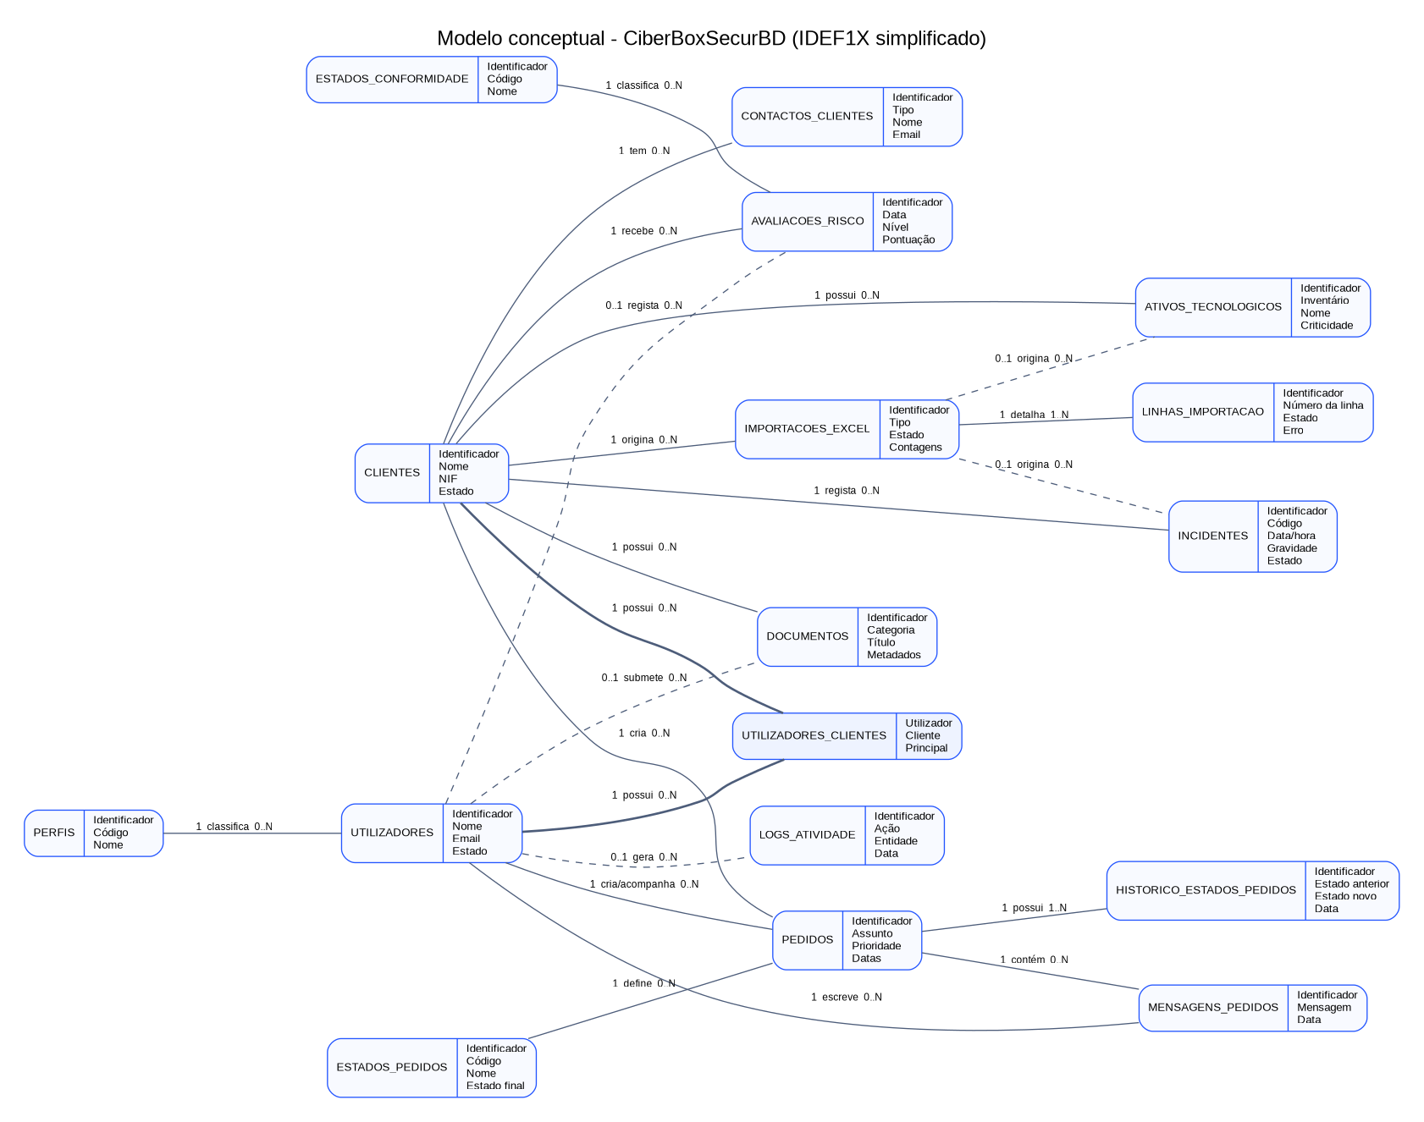
Figura 1 - Modelo conceptual do CiberBoxSecurBD (IDEF1X simplificado).

3.2. Entidades e justificação
Entidade | Tipo | Justificação
PERFIS | Independente | Vocabulário dos perfis exigidos.
UTILIZADORES | Independente | Identidade, autenticação e autoria.
CLIENTES | Independente | Organizações acompanhadas.
UTILIZADORES_CLIENTES | Associativa dependente | Resolve N:M entre contas Cliente e organizações.
CONTACTOS_CLIENTES | Dependente | Responsáveis de segurança e contactos permanentes.
ESTADOS_CONFORMIDADE | Independente | Vocabulário dos estados NIS2.
AVALIACOES_RISCO | Dependente | Histórico de risco e conformidade.
ATIVOS_TECNOLOGICOS | Dependente | Inventário tecnológico.
INCIDENTES | Dependente | Ocorrências de segurança.
DOCUMENTOS | Dependente | Metadados de relatórios, pentests e evidências.
ESTADOS_PEDIDOS | Independente | Ciclo de vida controlado.
PEDIDOS | Dependente | Tickets e pedidos dos clientes.
MENSAGENS_PEDIDOS | Dependente | Interação no pedido.
HISTORICO_ESTADOS_PEDIDOS | Dependente | Auditoria das transições.
IMPORTACOES_EXCEL | Dependente | Cabeçalho e contagens do lote.
LINHAS_IMPORTACAO | Dependente | Resultado individual de cada linha.
LOGS_ATIVIDADE | Dependente opcional | Auditoria do utilizador ou sistema.

3.3. Cardinalidades essenciais
- PERFIS 1:N UTILIZADORES: cada utilizador tem um perfil; um perfil pode classificar vários utilizadores.
- UTILIZADORES N:M CLIENTES: relação resolvida por UTILIZADORES_CLIENTES.
- CLIENTES 1:N para contactos, avaliações, ativos, incidentes, documentos, pedidos e importações.
- ESTADOS_CONFORMIDADE 1:N AVALIACOES_RISCO.
- IMPORTACOES_EXCEL 1:N LINHAS_IMPORTACAO e 0:N ATIVOS/INCIDENTES; a origem é opcional porque há criação manual.
- ESTADOS_PEDIDOS 1:N PEDIDOS e 1:N HISTORICO_ESTADOS_PEDIDOS.
- PEDIDOS 1:N MENSAGENS_PEDIDOS e 1:N HISTORICO_ESTADOS_PEDIDOS.
- UTILIZADORES 1:N sobre registos que conservam autoria; algumas participações são opcionais para preservar histórico.

4. Modelo lógico e normalização

4.1. Transformação relacional
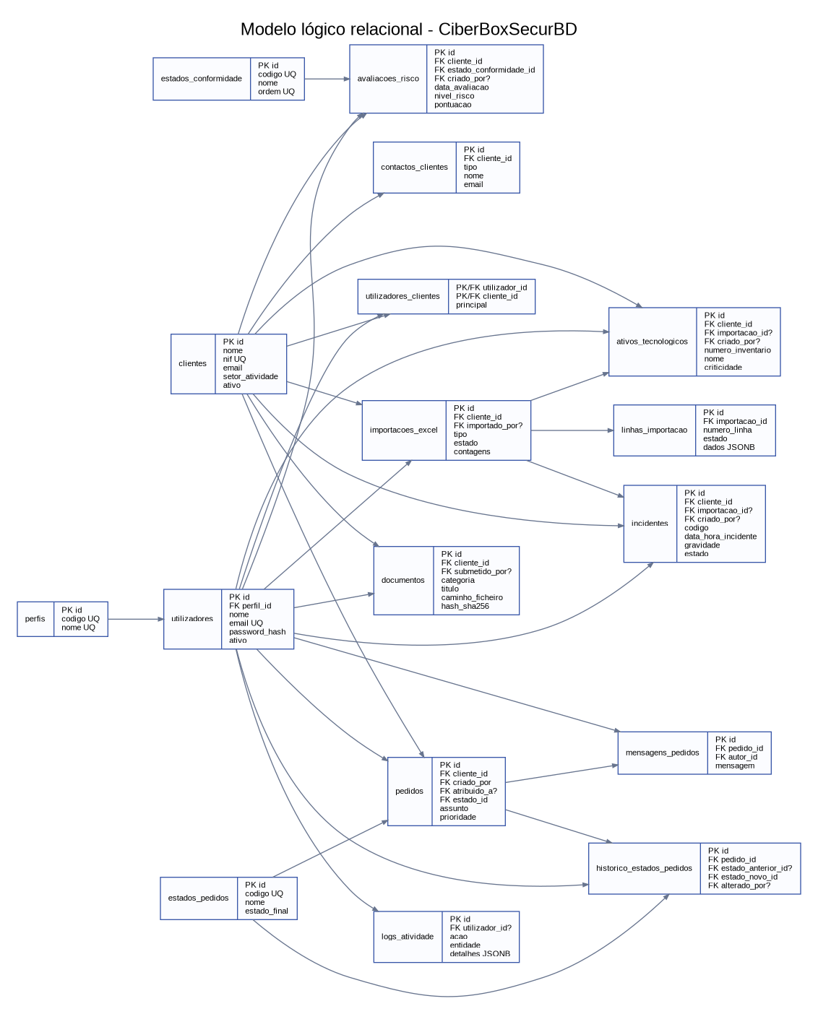
Figura 2 - Modelo lógico relacional com PK, FK e chaves únicas principais.

4.2. Relações e chaves
Relação | PK | Chaves candidatas/UNIQUE | FK principais
perfis | id | codigo; nome | -
utilizadores | id | email | perfil_id
clientes | id | nif | -
utilizadores_clientes | utilizador_id + cliente_id | - | utilizador_id; cliente_id
contactos_clientes | id | cliente_id + tipo + email | cliente_id
estados_conformidade | id | codigo; nome; ordem | -
avaliacoes_risco | id | cliente_id + data_avaliacao | cliente_id; estado_conformidade_id; criado_por
importacoes_excel | id | - | cliente_id; importado_por
linhas_importacao | id | importacao_id + numero_linha | importacao_id
ativos_tecnologicos | id | cliente_id + numero_inventario | cliente_id; importacao_id; criado_por
incidentes | id | cliente_id + codigo | cliente_id; importacao_id; criado_por
documentos | id | nome_ficheiro_guardado | cliente_id; submetido_por
estados_pedidos | id | codigo; nome; ordem | -
pedidos | id | - | cliente_id; criado_por; atribuido_a; estado_id
mensagens_pedidos | id | - | pedido_id; autor_id
historico_estados_pedidos | id | - | pedido_id; estados; alterado_por
logs_atividade | id | - | utilizador_id

4.3. Atributos multivalor e relações N:M
Os contactos, ativos, incidentes, documentos, mensagens e alterações de estado seriam atributos multivalor se fossem guardados dentro do cliente ou pedido. Foram convertidos em relações próprias 1:N. A associação de utilizadores a clientes é N:M e foi convertida em utilizadores_clientes, com PK composta. Esta transformação elimina listas dentro de colunas e permite integridade referencial.

4.4. Demonstração de normalização
Forma normal | Verificação | Exemplo no projeto
1FN | Valores atómicos e ausência de grupos repetidos. | Contactos, mensagens e ativos possuem tabelas próprias.
2FN | Atributos não-chave dependem da chave completa. | Em utilizadores_clientes, principal depende do par utilizador/cliente.
3FN | Não há dependências transitivas entre atributos não-chave. | O nome do perfil/estado/cliente é obtido por FK e não repetido.
Os totais do dashboard não são armazenados: são derivados por COUNT, AVG e agrupamentos. O JSONB em logs_atividade.detalhes e linhas_importacao.dados é usado apenas para auditoria variável; não substitui os atributos relacionais necessários às operações e consultas.

5. Modelo físico PostgreSQL

5.1. Convenções e tipos
Elemento | Decisão | Justificação
Nomes | Português, plural e snake_case | Consistência com o domínio e legibilidade.
PK | BIGSERIAL; SMALLSERIAL em vocabulários | Chaves artificiais estáveis.
Datas | TIMESTAMPTZ | Instantes consistentes com fuso horário.
Email | CITEXT | Unicidade sem diferenciar maiúsculas/minúsculas.
Rede | INET e MACADDR | Validação nativa de endereços.
Montantes | NUMERIC | Evita erro de arredondamento de FLOAT.
Auditoria variável | JSONB | Detalhes de logs e reprodução das linhas Excel.
Texto livre | TEXT | Descrições sem limite artificial inadequado.

5.2. Integridade de entidade e referencial
- PRIMARY KEY impede linhas sem identidade e valores duplicados.
- FOREIGN KEY impede referências a perfis, clientes, estados ou utilizadores inexistentes.
- NOT NULL representa participação obrigatória.
- UNIQUE concretiza email, NIF, códigos e chaves candidatas compostas.
- CHECK limita NIF, perfis, criticidade, estados, pontuações, contagens e coerência temporal.
- ON DELETE RESTRICT protege clientes e vocabulários com histórico.
- ON DELETE CASCADE é reservado a entidades totalmente dependentes, como linhas de importação e mensagens.
- ON DELETE SET NULL preserva o registo quando o autor deixa de existir.

5.3. Constraints exemplificativas
CONSTRAINT ck_clientes_nif CHECK (nif ~ '^[0-9]{9}$')
CONSTRAINT uq_ativos_cliente_inventario UNIQUE (cliente_id, numero_inventario)
CONSTRAINT uq_incidentes_cliente_codigo UNIQUE (cliente_id, codigo)
CONSTRAINT ck_avaliacoes_pontuacao CHECK (pontuacao BETWEEN 0 AND 100)
CONSTRAINT ck_pedidos_datas CHECK (
resolvido_em IS NULL OR resolvido_em >= criado_em
)

5.4. Índices
Os índices foram definidos a partir de filtros e JOINs reais: cliente e data em avaliações, incidentes e documentos; estado e data em pedidos; pedido em mensagens e histórico; utilizador/data e entidade em logs. A unicidade já cria índices para email, NIF e chaves candidatas.
Índice/colunas | Consulta suportada
avaliacoes_risco(cliente_id, data_avaliacao DESC, id DESC) | Última avaliação e estado atual.
incidentes(cliente_id, data_hora_incidente DESC) | Listagem e contagem de incidentes.
documentos(cliente_id, submetido_em DESC) | Documentos por cliente e mês.
pedidos(estado_id, criado_em) | Estado dos tickets.
mensagens_pedidos(pedido_id, criado_em) | Conversação cronológica.
logs_atividade(utilizador_id, criado_em DESC) | Auditoria por utilizador.

6. Scripts SQL e dados de demonstração

6.1. Ordem de execução
1. 00_limpeza_opcional.sql - remove objetos do projeto de forma controlada; só deve ser usado quando se pretende reinicializar.
2. 01_criacao.sql - ativa CITEXT, cria tabelas, constraints e índices por dependência.
3. 02_inicializacao.sql - insere perfis, estados de conformidade e estados de pedidos de forma idempotente.
4. 03_dados_demonstracao.sql - cria seis clientes, quatro utilizadores e dados suficientes para as cinco consultas.
5. 04_queries_dashboard.sql - contém as SELECT pedidas na Ficha 9.
6. 05_queries_validacao.sql - confirma volumes, órfãos, duplicados e coerência.

6.2. Repetibilidade
A criação usa CREATE TABLE IF NOT EXISTS e os vocabulários usam INSERT ... ON CONFLICT. Para uma repetição integral e previsível recomenda-se executar o inicializador com --limpar, que aplica primeiro o script de limpeza. Não se usa sequelize.sync, migrations de ORM nem criação automática de modelos.
python scripts/inicializar_bd.py --limpar
python manage.py check
python scripts/verificar_projeto.py
python manage.py runserver

6.3. Dados de demonstração
Os dados foram desenhados para que cada consulta produza resultados demonstráveis: seis clientes repartidos igualmente pelos três estados de conformidade, incidentes com contagens diferentes, documentos em vários meses, utilizadores nos três perfis e pedidos em todos os estados. As passwords de demonstração são convertidas em hash PBKDF2-SHA256 antes de serem inseridas; o texto simples não é guardado.

7. Dashboard obrigatório da Ficha 9
A Ficha 9 exige que os cinco indicadores sejam obtidos por SELECT e executados por funções adicionadas a basededados.py. Cada função abre um cursor com context manager, executa SQL e transforma as colunas em dicionários. A view dashboard chama obter_dashboard(), que agrega os cinco resultados e os envia para o template.

7.1. Clientes por estado de conformidade NIS2
Função Django: dashboard_clientes_por_conformidade(). Tabelas: estados_conformidade, avaliacoes_risco.
- numero de clientes por estado de conformidade NIS2.
WITH ultima_avaliacao AS (
SELECT DISTINCT ON (cliente_id)
cliente_id, estado_conformidade_id
FROM avaliacoes_risco
ORDER BY cliente_id, data_avaliacao DESC, id DESC
)
SELECT ec.codigo, ec.nome AS estado, COUNT(ua.cliente_id)::INTEGER AS numero_clientes
FROM estados_conformidade ec
LEFT JOIN ultima_avaliacao ua ON ua.estado_conformidade_id = ec.id
GROUP BY ec.id, ec.codigo, ec.nome, ec.ordem
ORDER BY ec.ordem;
A CTE seleciona a avaliação mais recente por cliente com DISTINCT ON. O LEFT JOIN mantém estados com zero clientes. COUNT agrega por estado.
Estado | Número de clientes
Conforme | 2
Em avaliacao | 2
Com pendencias | 2

7.2. Top 5 clientes com mais incidentes
Função Django: dashboard_top_clientes_incidentes(). Tabelas: clientes, incidentes.
- top 5 clientes com mais incidentes de seguranca.
SELECT c.id, c.nome, COUNT(i.id)::INTEGER AS total_incidentes
FROM clientes c
JOIN incidentes i ON i.cliente_id = c.id
GROUP BY c.id, c.nome
ORDER BY total_incidentes DESC, c.nome
LIMIT 5;
O INNER JOIN exclui clientes sem incidentes. GROUP BY agrega por cliente; ORDER BY decrescente e LIMIT 5 produzem o ranking.
Cliente | Total de incidentes
Zeta Industria, S.A. | 5
Gamma Transportes, S.A. | 4
Beta Energia, Lda. | 3
Alpha Saude, S.A. | 2
Epsilon Municipal, E.M. | 2

7.3. Documentos submetidos por cliente e mês
Função Django: dashboard_documentos_por_cliente_mes(). Tabelas: clientes, documentos.
- total de documentos submetidos por cliente e por mes.
SELECT c.id,
c.nome,
DATE_TRUNC('month', d.submetido_em)::DATE AS mes,
COUNT(d.id)::INTEGER AS total_documentos
FROM clientes c
JOIN documentos d ON d.cliente_id = c.id
GROUP BY c.id, c.nome, DATE_TRUNC('month', d.submetido_em)::DATE
ORDER BY mes DESC, c.nome;
DATE_TRUNC normaliza cada data para o primeiro dia do mês. O agrupamento combina cliente e mês; COUNT calcula documentos.
Cliente | Mês | Total
Zeta Industria, S.A. | 2026-06-01 | 2
Epsilon Municipal, E.M. | 2026-05-01 | 1
Delta Tecnologia, Lda. | 2026-04-01 | 1
Beta Energia, Lda. | 2026-03-01 | 1
Gamma Transportes, S.A. | 2026-03-01 | 2
Alpha Saude, S.A. | 2026-02-01 | 1
Beta Energia, Lda. | 2026-02-01 | 1
Alpha Saude, S.A. | 2026-01-01 | 2

7.4. Distribuição de utilizadores por perfil
Função Django: dashboard_utilizadores_por_perfil(). Tabelas: perfis, utilizadores.
- distribuicao de utilizadores por perfil.
SELECT p.codigo,
p.nome AS perfil,
COUNT(u.id)::INTEGER AS total_utilizadores,
COUNT(u.id) FILTER (WHERE u.ativo)::INTEGER AS utilizadores_ativos
FROM perfis p
LEFT JOIN utilizadores u ON u.perfil_id = p.id
GROUP BY p.id, p.codigo, p.nome
ORDER BY p.id;
O LEFT JOIN preserva perfis sem utilizadores. COUNT calcula total e FILTER calcula apenas contas ativas.
Perfil | Total | Ativos
Administrador | 1 | 1
Colaborador | 1 | 1
Cliente | 2 | 2

7.5. Estado dos pedidos e tempo médio de resolução
Função Django: dashboard_estado_pedidos_tempo_medio(). Tabelas: estados_pedidos, pedidos.
- estado dos pedidos e tempo medio de resolucao em horas.
SELECT ep.codigo,
ep.nome AS estado,
COUNT(p.id)::INTEGER AS total_pedidos,
ROUND(
AVG(EXTRACT(EPOCH FROM (p.resolvido_em - p.criado_em)) / 3600.0)
FILTER (WHERE p.resolvido_em IS NOT NULL),
2
) AS tempo_medio_resolucao_horas
FROM estados_pedidos ep
LEFT JOIN pedidos p ON p.estado_id = ep.id
GROUP BY ep.id, ep.codigo, ep.nome, ep.ordem
ORDER BY ep.ordem;
EXTRACT(EPOCH) converte o intervalo resolvido_em - criado_em em segundos; a divisão por 3600 devolve horas. AVG é filtrado para pedidos resolvidos.
Estado | Total | Média (horas)
Aberto | 1 | -
Em analise | 1 | -
Aguarda cliente | 1 | -
Resolvido | 2 | 57.00
Fechado | 1 | 48.00

7.6. Casos sem dados
Nas consultas de conformidade, perfis e pedidos foi usado LEFT JOIN para que as categorias continuem visíveis com contagem zero. O tempo médio é NULL quando nenhum pedido daquele estado possui resolvido_em; o template apresenta um hífen. O top 5 e os documentos por mês não mostram linhas quando não existem factos associados, o que é semanticamente adequado.

8. Aplicação Django sem ORM

8.1. Arquitetura
Camada | Ficheiros | Responsabilidade
Configuração | ciberbox_bd/settings.py, urls.py | PostgreSQL, cookies, segurança, rotas.
Apresentação | templates/, static/ | HTML, formulários, tabelas e dashboard.
Controlo | ciberbox/views.py, decorators.py | Fluxos HTTP, autorização e mensagens.
Validação | ciberbox/forms.py | Formulários Django comuns, sem ModelForm.
Persistência | ciberbox/basededados.py | CRUD e SELECT com SQL parametrizado.
Excel | ciberbox/excel_import.py | Deteção, mapeamento, validação e pré-visualização.
Ficheiros | ciberbox/storage.py | Nomes aleatórios, hash, caminhos privados.

8.2. Fluxo de uma operação CRUD
1. O URL encaminha o pedido para uma view.
2. O decorator confirma sessão, perfil e, quando aplicável, organização.
3. Um Form valida e normaliza os dados recebidos.
4. A view chama uma função específica de basededados.py.
5. A função usa connection.cursor() como context manager e placeholders %s.
6. O PostgreSQL verifica constraints e executa a transação.
7. A ação relevante é registada em logs_atividade.
8. A view apresenta sucesso ou uma mensagem genérica de erro; o detalhe técnico fica no log do servidor.

8.3. Exemplo de SQL parametrizado
def obter_cliente(cliente_id):
with connection.cursor() as cursor:
cursor.execute(
"SELECT * FROM clientes WHERE id=%s",
[cliente_id],
)
return _dictfetchone(cursor)
O valor do utilizador não é concatenado com o SQL. O driver envia a instrução e os parâmetros separadamente, evitando que caracteres do valor alterem a estrutura da query. As únicas f-strings usadas na camada de dados montam fragmentos fixos escolhidos pelo programa, nunca texto arbitrário do utilizador.

8.4. Transações e rollback
Operações compostas, como criação de pedidos com histórico e importação Excel, usam transaction.atomic(). Na importação existe ainda um savepoint por linha: uma violação de UNIQUE ou um IP inválido rejeita essa linha, regista o erro e permite continuar o lote. Uma falha fora do savepoint faz rollback da operação completa.

8.5. Ausência de ORM
- Não existe ciberbox/models.py com entidades do domínio.
- Não existem classes herdadas de django.db.models.Model.
- Não existem QuerySet, objects.filter(), objects.create() ou ModelForm.
- O Django é usado para HTTP, templates, formulários, sessões e ligação configurada ao PostgreSQL.
- A persistência de negócio é executada no ficheiro basededados.py.

9. Importação de Excel

9.1. Ficheiros analisados
Ficheiro | Folhas relevantes | Informação
Exemplo inventario p_ CNCS.xlsx | Ponto_de_Contacto_Permanente; Resp__Segurança; Lista de Ativos | Contactos CNCS, responsáveis e inventário com serviço, software/equipamento, versão, IP, FQDN, fabricante e risco.
Exemplo Lista Activos _ incidentes.xlsx | ASSETS; Incidents; Apoio | Inventário detalhado e incidentes com datas, descrição, impacto, resposta, gravidade e encerramento.

9.2. Mapeamento de ativos
Coluna do Excel | Campo físico | Regra
N.º inventário | numero_inventario | Opcional, mas único por cliente quando preenchido.
Tipo de equipamento | tipo_equipamento | Opcional.
Nome | nome | Obrigatório.
Modelo/versão | modelo_versao | Opcional.
IP | endereco_ip | Validado como endereço IP.
Endereço HW/MAC | endereco_mac | Validado no formato MAC.
Criticidade/classificação | criticidade | Normalizada para RESIDUAL, BAIXA, MEDIA, ALTA ou CRITICA.
Responsável/contacto | responsavel_nome/contacto | Opcional.
Comunicado CNCS / programa de risco | booleanos | Sim/S/True/1 convertidos para verdadeiro.

9.3. Mapeamento de incidentes
Coluna do Excel | Campo físico | Regra
ID/código | codigo | Obrigatório e único dentro do cliente.
Data e hora | data_hora_incidente | Obrigatória; combina colunas separadas.
Tipo | tipo_incidente | Obrigatório.
Descrição | descricao | Obrigatória.
Utilizadores afetados | utilizadores_afetados | Inteiro >= 0.
Dados comprometidos | dados_comprometidos | Booleano.
IP atacante | ip_atacante | Validado quando existe.
Gravidade | gravidade | Normalizada para cinco níveis.
Estado/encerramento | estado, encerrado_em | Coerência validada por constraints.

9.4. Fluxo seguro
1. Aceitar apenas .xlsx até 5 MB.
2. Guardar uma cópia com nome físico aleatório fora da pasta estática.
3. Selecionar folha por nomes conhecidos e detetar o cabeçalho nas primeiras linhas.
4. Normalizar acentos, maiúsculas e variantes dos títulos.
5. Validar cada linha sem escrever na base de dados.
6. Mostrar pré-visualização com válidas e rejeitadas.
7. Exigir confirmação POST protegida por CSRF.
8. Criar importacoes_excel e persistir linhas com savepoint individual.
9. Guardar em linhas_importacao o estado, erro e dados normalizados.
10. Apresentar relatório final com contagens e mensagens de rejeição.
Extra implementado. Os ficheiros em exemplos/ fornecem dois modelos simplificados já preenchidos. O parser aceita igualmente a folha Lista de Ativos do modelo CNCS fornecido. O segundo ficheiro original contém cabeçalhos, mas não dados reais, pelo que o parser informa corretamente que não existem linhas a importar.

10. Segurança e integridade
Medida | Implementação | Classificação
Passwords | PBKDF2-SHA256 através de make_password/check_password. | Obrigatória
SQL injection | Placeholders %s e parâmetros separados. | Obrigatória
CSRF | Middleware e tokens em todos os formulários POST. | Obrigatória
Autorização | Decorators por perfil e verificação de acesso ao cliente. | Obrigatória
Sessões | Cookies assinados, HttpOnly e SameSite=Lax. | Obrigatória
Uploads | Extensão, MIME, tamanho, nome aleatório e caminho privado. | Obrigatória
Ficheiros | SHA-256 e download apenas por view autorizada. | Recomendada
CORS | Não aplicável: a interface e backend são a mesma aplicação Django. | -
Segredos | Variáveis .env; apenas .env.example é entregue. | Obrigatória
Erros | Mensagem genérica ao utilizador e detalhe no log do servidor. | Recomendada
Auditoria | logs_atividade sem passwords/conteúdo de documentos. | Recomendada
Backups | Procedimento operacional a definir no deploy. | Evolução

10.1. Dados pessoais e sensíveis
Nomes, emails, telefones, NIF, endereços IP, inventário, incidentes, relatórios e pentests podem ser pessoais, confidenciais ou operacionalmente sensíveis. A aplicação aplica minimização de exposição: não serve a pasta privada como estática, restringe por cliente e perfil, não imprime credenciais e não inclui o ficheiro .env na entrega.

11. Testes e validação

11.1. Verificação executada
O script scripts/verificar_projeto.py foi executado contra PostgreSQL 17 e confirmou os elementos seguintes:
- Ligação à base ciberbox_bd e presença das 17 tabelas do domínio.
- Autenticação correta e rejeição de password errada.
- Execução das cinco consultas do dashboard e valores não vazios.
- CREATE, SELECT, UPDATE e DELETE temporários de um cliente, revertidos no fim.
- Leitura dos dois modelos Excel simplificados.
- Login HTTP e resposta das rotas de clientes, utilizadores, ativos, incidentes, avaliações, documentos, pedidos, importações e logs.
- Isolamento: Cliente 1 recebe 404 quando tenta abrir a organização 2.
- Autorização: o perfil Cliente é redirecionado quando tenta gerir utilizadores.

11.2. Resultados esperados do dashboard
Indicador | Resultado de demonstração
Conformidade | 2 Conforme; 2 Em avaliação; 2 Com pendências.
Top incidentes | Zeta 5; Gamma 4; Beta 3; Alpha 2; Epsilon 2.
Documentos | Registos distribuídos entre janeiro e junho de 2026.
Perfis | 1 Administrador; 1 Colaborador; 2 Clientes.
Pedidos | Estados preenchidos; média de 57 h em Resolvido e 48 h em Fechado.

11.3. Testes adicionais recomendados antes da defesa
- Executar a inicialização numa base de dados vazia num segundo computador.
- Importar o modelo de ativos duas vezes e demonstrar a rejeição dos inventários duplicados.
- Importar uma linha com IP/MAC inválido e confirmar que as restantes são guardadas.
- Tentar POST sem CSRF e confirmar rejeição.
- Tentar descarregar um documento de outro cliente.
- Demonstrar rollback de uma operação composta.
- Executar EXPLAIN ANALYZE nas cinco consultas com maior volume de dados.

12. Instalação e demonstração

12.1. Pré-requisitos
- Python 3.11 ou superior.
- PostgreSQL 15 ou superior.
- Acesso a psql ou pgAdmin para criar o utilizador e a base de dados.

12.2. Instalação
CREATE USER ciberbox_user WITH PASSWORD 'ciberbox_password';
CREATE DATABASE ciberbox_bd OWNER ciberbox_user ENCODING 'UTF8';
py -m venv .venv
.\.venv\Scripts\Activate.ps1
pip install -r requirements.txt
Copy-Item .env.example .env
python scripts/inicializar_bd.py --limpar
python manage.py check
python scripts/verificar_projeto.py
python manage.py runserver

12.3. Contas de demonstração
Perfil | Email | Password de demonstração
Administrador | admin@ciberbox.local | Demo2026!
Colaborador | colaborador@ciberbox.local | Demo2026!
Cliente Alpha | cliente1@ciberbox.local | Demo2026!
Cliente Beta | cliente2@ciberbox.local | Demo2026!
Nota de segurança. Estas contas existem apenas em dados de demonstração. Num ambiente real devem ser substituídas, DJANGO_SECRET_KEY deve ser aleatória, DEBUG deve estar desligado e os cookies devem ser Secure.

12.4. Guião breve de demonstração
1. Entrar como Administrador e apresentar os cinco blocos do dashboard.
2. Abrir a lista e detalhe de um cliente, relacionando os dados com as tabelas.
3. Criar ou editar um ativo e explicar a query parametrizada.
4. Abrir um pedido, responder e alterar estado, mostrando mensagens e histórico.
5. Importar o modelo_importacao_ativos.xlsx, rever a pré-visualização e confirmar.
6. Entrar como Cliente Alpha e demonstrar que só vê a organização associada.
7. Abrir o diagrama e explicar uma entidade independente, uma dependente e a N:M.
8. Explicar uma das consultas com JOIN, GROUP BY e agregação.

13. Limitações e trabalho futuro
- O projeto é um demonstrador académico e não foi submetido a teste de penetração independente.
- A aplicação é executada localmente; o deploy não faz parte desta entrega de Bases de Dados.
- Não existe recuperação de password por email nem MFA.
- As permissões são baseadas em três perfis fixos, não numa matriz granular configurável.
- Os dados de demonstração de documentos são metadados; uploads reais devem ser efetuados pela interface.
- A importação trata os modelos fornecidos e variantes de cabeçalhos conhecidas, mas não substitui um processo ETL universal.
- Para grandes volumes devem ser acrescentadas paginação, tarefas assíncronas e monitorização.
- A classificação NIS2 é uma informação funcional da aplicação e não constitui parecer jurídico.

14. Conclusão
O CiberBoxSecurBD satisfaz o núcleo formal da UC: apresenta os três níveis de modelação, SQL de criação e inicialização, aplicação Django e dashboard da Ficha 9. A persistência é realizada por SQL direto e parametrizado, sem ORM para o domínio. O modelo encontra-se normalizado até 3FN, usa constraints e índices orientados às regras e consultas e preserva histórico onde é necessário.
A funcionalidade extra de Excel demonstra a integração entre estruturas tabulares externas, validação e transações relacionais. O conjunto de dados de demonstração e o verificador automático tornam as decisões observáveis e repetíveis, o que facilita a entrega e a defesa técnica.

Referências
1. Enunciado do Trabalho Prático de Bases de Dados, ano letivo 2025/2026, pp. 1-6.
2. Ficha 2 - modelo conceptual e IDEF1X.
3. Ficha 3 - cardinalidades, dependências e especialização.
4. Ficha 5 - modelo lógico, modelo físico e normalização.
5. Ficha 6 - instruções SQL.
6. Ficha 7 - criação de projeto Django e basededados.py, pp. 1-3.
7. Ficha 8 - aplicação Django ao projeto prático, p. 1.
8. Ficha 9 - dashboard com cinco consultas SELECT, p. 1.
9. Requisitos Projeto Integrado III, pp. 1-2.
10. Exemplo inventario p_ CNCS.xlsx.
11. Exemplo Lista Activos _ incidentes.xlsx.
12. Documentação oficial PostgreSQL: https://www.postgresql.org/docs/
13. Documentação oficial Django: https://docs.djangoproject.com/

Anexo A - Estrutura da entrega
CiberBoxSecurBD/
|-- ciberbox/ aplicação Django e SQL direto
|-- ciberbox_bd/ configuração
|-- sql/ scripts PostgreSQL
|-- modelos/ diagramas e explicações
|-- documentacao/ relatório e defesa
|-- exemplos/ modelos Excel
|-- scripts/ inicialização e verificação
|-- .env.example
|-- requirements.txt
|-- manage.py
`-- README.md

Anexo B – estrutura do que está feito
Elemento | Pontos feitos
clientes | PK, NIF UNIQUE/CHECK, relações 1:N e política ON DELETE.
utilizadores_clientes | Razão da N:M e PK composta.
avaliacoes_risco | Histórico e query da avaliação mais recente.
ativos/incidentes | Unicidade por cliente e ligação opcional à importação.
documentos | Metadados na BD e conteúdo em armazenamento privado.
pedidos/histórico | Estado atual versus histórico e cálculo do tempo.
normalização | Exemplos concretos de 1FN, 2FN e 3FN.
SQL direto | Placeholders, cursor, commit/rollback e ausência de ORM.
dashboard | JOIN, LEFT JOIN, GROUP BY, COUNT, AVG, FILTER e DATE_TRUNC.
Excel | Mapeamento, validação, preview, savepoints e relatório por linha.

